TCC · DEVOLUTIVA À ANOTAÇÃO DE 13/10/2026
SHAP por departamento
e análise resumida com Ollama
Gráficos setoriais, comparação dos fatores e uso controlado da LLM local.
Abinoã Menezes | Apresentação ao professor
10  departamentos | 3.000  pessoas no teste final | 9 de 10  orientações aceitas da LLM
Roteiro principal nas páginas 2–6; os demais gráficos estão no anexo.

ATUALIZAÇÃO DA SEMANA · SHAP + OLLAMA
1. O que foi implementado
Foco exclusivo na análise por departamento solicitada pelo orientador
Gráficos SHAP por setor | Um gráfico para cada um dos 10 departamentos, sempre com a mesma escala horizontal.
Leitura comparativa | Fatores comuns são informados uma vez; os destaques específicos mostram onde o impacto médio foi maior que nos outros setores.
Resumo para o RH | O sistema calcula os números e entrega os fatores agregados à LLM, que só escolhe uma frase de investigação previamente permitida.
Contingência | Se a LLM falhar, o resumo por regras permanece disponível. Isso ocorreu em 1 dos 10 setores.

Como explicar: “A atualização não altera o modelo preditivo. Ela organiza as explicações do SHAP por setor e transforma o resultado em um apoio mais legível para o RH.”

ATUALIZAÇÃO DA SEMANA · SHAP + OLLAMA
2. Panorama dos departamentos
Teste final; sinalizado = escore do modelo ≥ 50%, não desligamento observado
Departamento | Pessoas | Sinalizadas | Fatores diferenciais no SHAP
TI | 235 | 55 (23,4%) | horas trabalhadas/mês, quantidade de projetos
Pesquisa e desenvolvimento | 165 | 29 (17,6%) | quantidade de projetos
Contabilidade | 173 | 57 (32,9%) | quantidade de projetos
Recursos humanos | 145 | 39 (26,9%) | quantidade de projetos
Gestão | 130 | 18 (13,8%) | horas trabalhadas/mês
Marketing | 179 | 41 (22,9%) | sem destaque específico
Gestão de produtos | 202 | 45 (22,3%) | última avaliação, horas trabalhadas/mês
Vendas | 812 | 191 (23,5%) | última avaliação, horas trabalhadas/mês
Suporte | 414 | 93 (22,5%) | quantidade de projetos, última avaliação
Equipe técnica | 545 | 126 (23,1%) | horas trabalhadas/mês, última avaliação
Fatores frequentemente importantes em todos os setores: satisfação e tempo de empresa. O quadro privilegia as diferenças entre departamentos.
Como explicar: “Contabilidade teve 57 de 173 pessoas sinalizadas; isso serve para priorizar análise, não para afirmar que 57 pessoas de fato sairão.”

ATUALIZAÇÃO DA SEMANA · SHAP + OLLAMA
3. Exemplo: Contabilidade × Vendas
Gráficos do setor inteiro, não apenas das pessoas sinalizadas
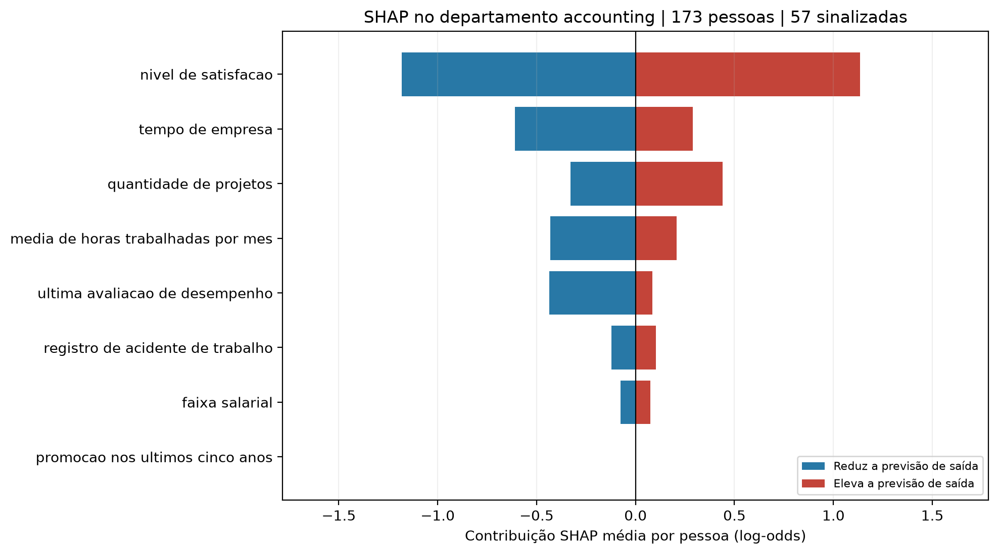 | 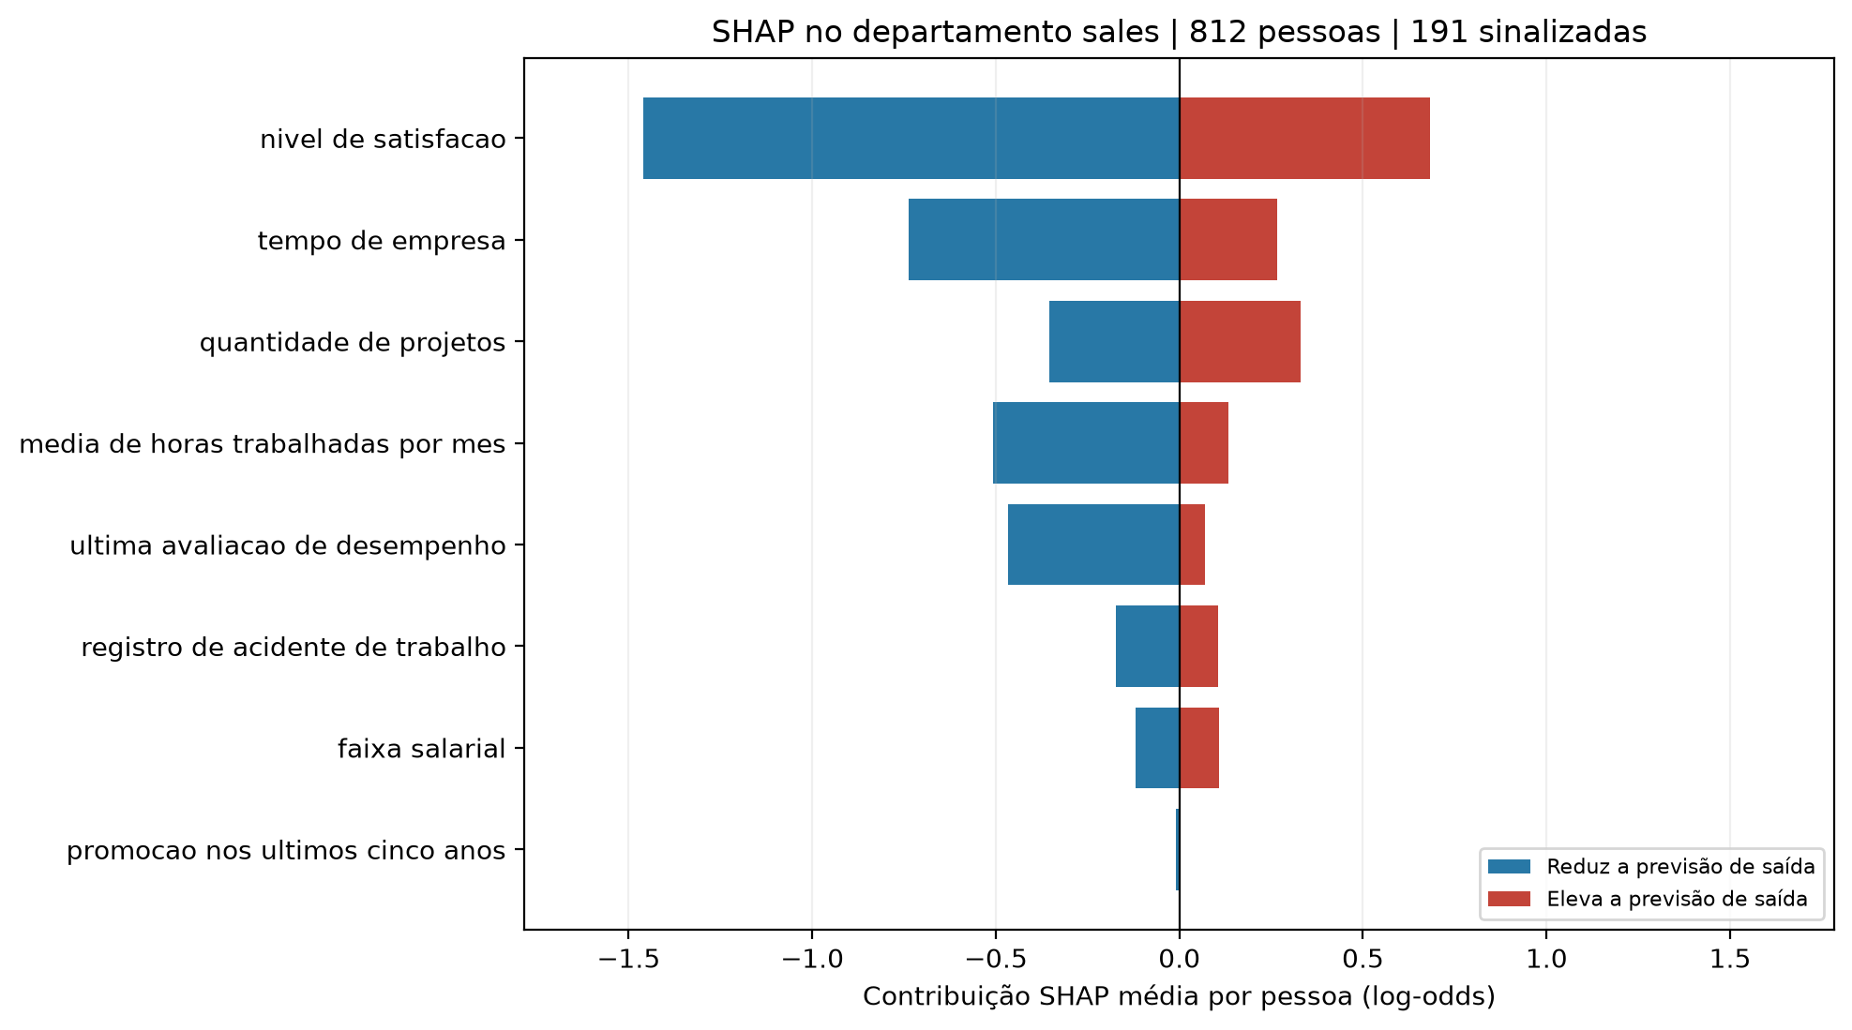
Contabilidade: 57/173 sinalizadas. Destaque: quantidade de projetos.  Investigação proposta: Avaliar quantidade de projetos, prioridades e distribuicao das atividades. | Vendas: 191/812 sinalizadas. Destaque: última avaliação, horas trabalhadas/mês.  Investigação proposta: Revisar carga horaria, horas extras, prazos e dimensionamento da equipe.
Leitura: barras vermelhas elevam e azuis reduzem a previsão de saída; valores são contribuições SHAP médias em log-odds. A escala é igual nos dois gráficos.

ATUALIZAÇÃO DA SEMANA · SHAP + OLLAMA
4. O papel exato do Ollama
A LLM não calcula SHAP, não faz previsões e não cria números
Entrada | O programa envia, para cada setor, nomes dos fatores diferenciais e dos fatores positivos entre os sinalizados, mais uma lista de ações permitidas.

Escolha | O modelo local llama3.2:3b deve copiar literalmente uma única frase dessa lista.

Validação | O código só aceita a frase se ela for idêntica a uma das opções. Os números e os fatores SHAP continuam calculados pelo programa.

Fallback | Foram 9 respostas válidas em 10 setores. Na equipe técnica, a saída da LLM foi rejeitada por formato e ficou o texto por regras.

Ponto a melhorar: uma frase válida nem sempre é a mais alinhada ao fator diferencial. Em Gestão, horas trabalhadas foram o destaque, mas a frase escolhida tratou de projetos. A validação atual garante formato, não pertinência perfeita.

ATUALIZAÇÃO DA SEMANA · SHAP + OLLAMA
5. Por que Ollama local?
Escolha de arquitetura para o protótipo, com vantagens e limites explícitos
Aspecto | Ollama local | API externa
Custo | Sem cobrança por token; há custo de equipamento e energia. | Custo por uso conforme provedor e volume.
Privacidade | A inferência desta etapa ocorre localmente. | Exige envio e avaliação contratual do tratamento dos dados.
Operação | Requer instalação, memória e manutenção local. | Infraestrutura e atualizações ficam em grande parte com o provedor.
Escala | Limite depende do hardware disponível. | Mais fácil escalar, mas depende de rede e orçamento.
Justificativa: para o protótipo acadêmico, o Ollama permite experimentar sem tarifa por chamada e processar localmente os resumos. Para uso real pelo RH, é preciso reavaliar capacidade, segurança e qualidade das respostas.
Mensagem final ao professor: “Entreguei os dez gráficos SHAP por departamento e uma leitura agregada. O Ollama só seleciona orientações permitidas; quando falha, há um texto por regras. O próximo ajuste é medir se a frase escolhida é realmente pertinente ao fator destacado.”

ANEXO · GRÁFICOS POR DEPARTAMENTO
A1. SHAP · TI
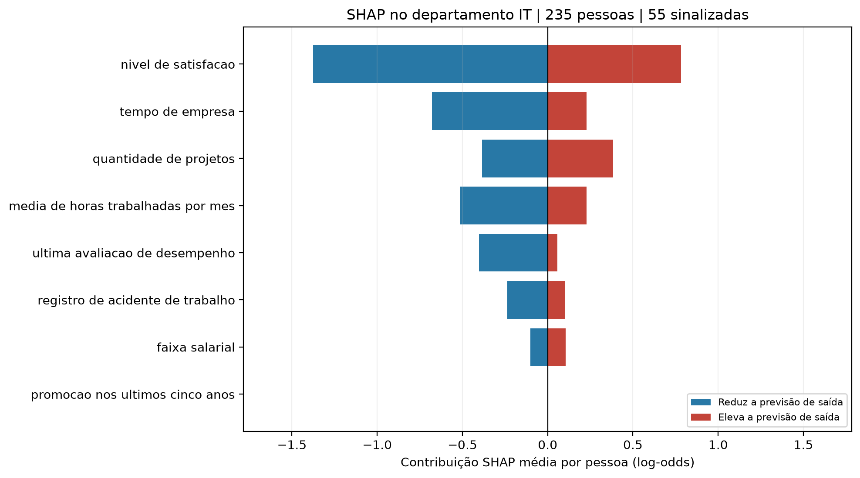 | TI  235 pessoas; 55 sinalizadas (23,40%).  Diferencial: horas trabalhadas/mês, quantidade de projetos.  Orientação: Avaliar quantidade de projetos, prioridades e distribuicao das atividades.  SHAP em log-odds; vermelho eleva, azul reduz a previsão. Não demonstra causalidade.

ANEXO · GRÁFICOS POR DEPARTAMENTO
A2. SHAP · Pesquisa e desenvolvimento
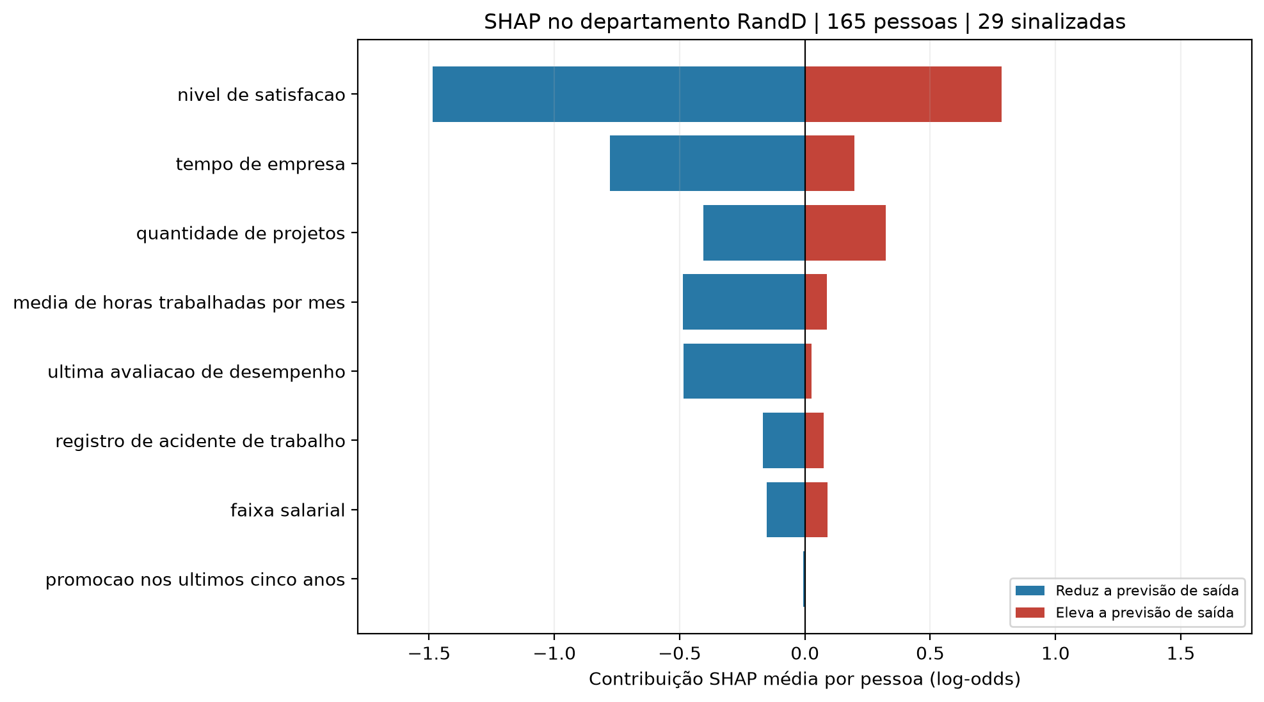 | Pesquisa e desenvolvimento  165 pessoas; 29 sinalizadas (17,58%).  Diferencial: quantidade de projetos.  Orientação: Avaliar quantidade de projetos, prioridades e distribuicao das atividades.  SHAP em log-odds; vermelho eleva, azul reduz a previsão. Não demonstra causalidade.

ANEXO · GRÁFICOS POR DEPARTAMENTO
A3. SHAP · Recursos humanos
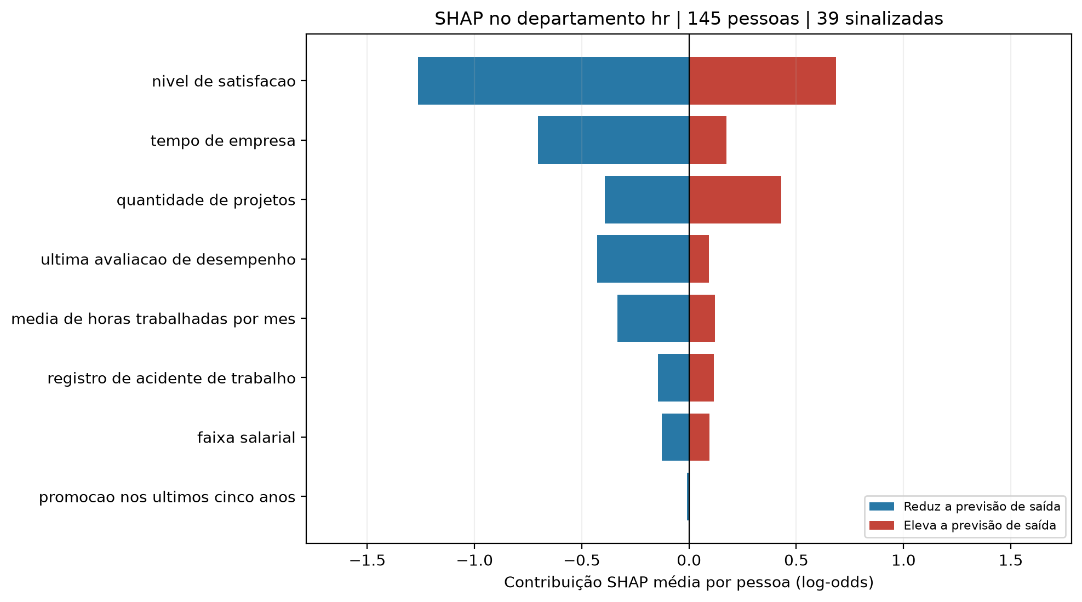 | Recursos humanos  145 pessoas; 39 sinalizadas (26,90%).  Diferencial: quantidade de projetos.  Orientação: Avaliar quantidade de projetos, prioridades e distribuicao das atividades.  SHAP em log-odds; vermelho eleva, azul reduz a previsão. Não demonstra causalidade.

ANEXO · GRÁFICOS POR DEPARTAMENTO
A4. SHAP · Gestão
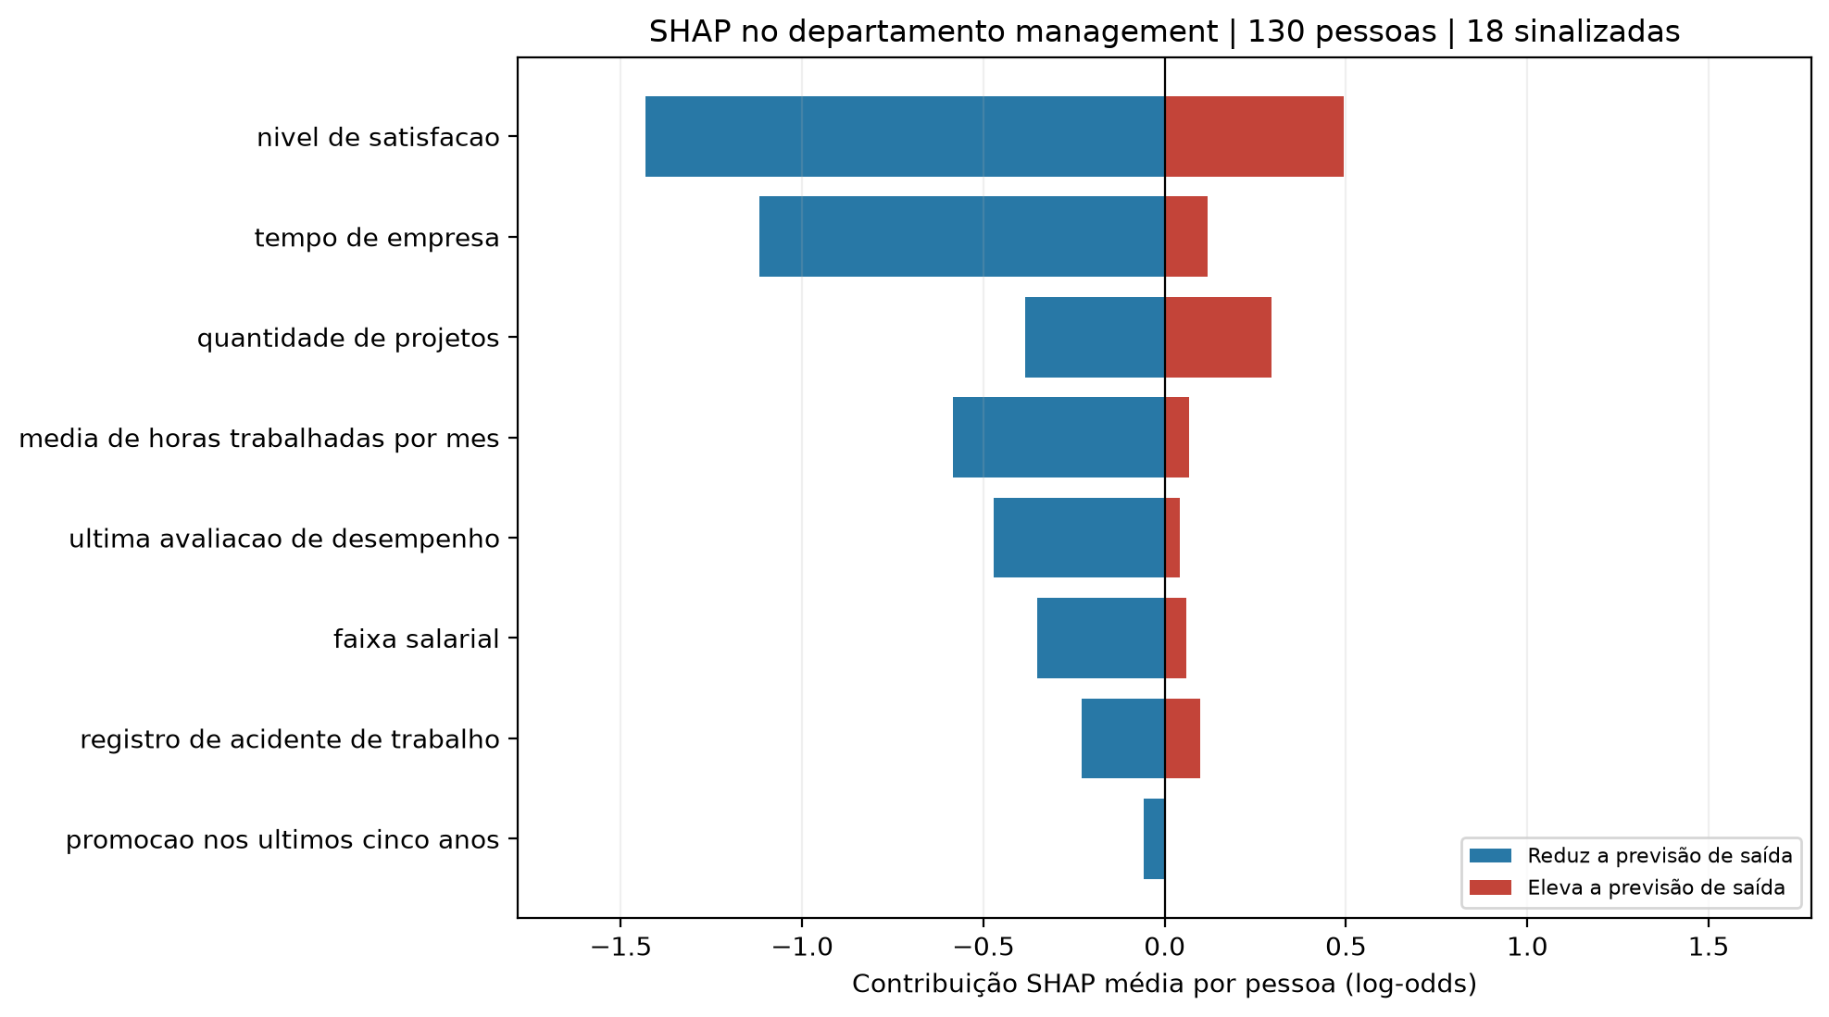 | Gestão  130 pessoas; 18 sinalizadas (13,85%).  Diferencial: horas trabalhadas/mês.  Orientação: Avaliar quantidade de projetos, prioridades e distribuicao das atividades.  SHAP em log-odds; vermelho eleva, azul reduz a previsão. Não demonstra causalidade.

ANEXO · GRÁFICOS POR DEPARTAMENTO
A5. SHAP · Marketing
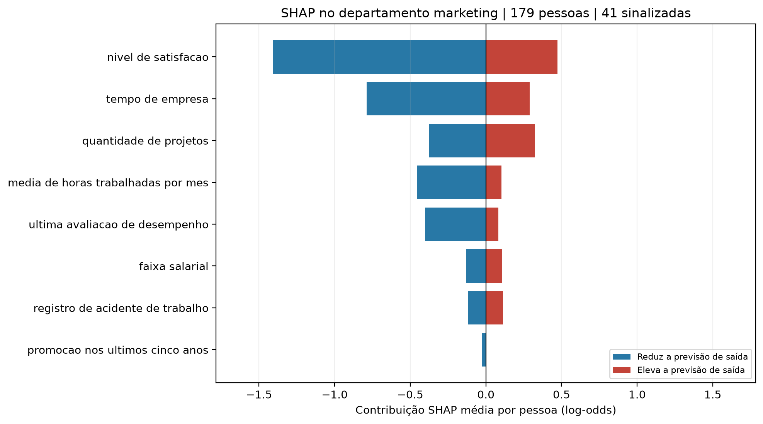 | Marketing  179 pessoas; 41 sinalizadas (22,91%).  Diferencial: sem destaque específico.  Orientação: Avaliar quantidade de projetos, prioridades e distribuicao das atividades.  SHAP em log-odds; vermelho eleva, azul reduz a previsão. Não demonstra causalidade.

ANEXO · GRÁFICOS POR DEPARTAMENTO
A6. SHAP · Gestão de produtos
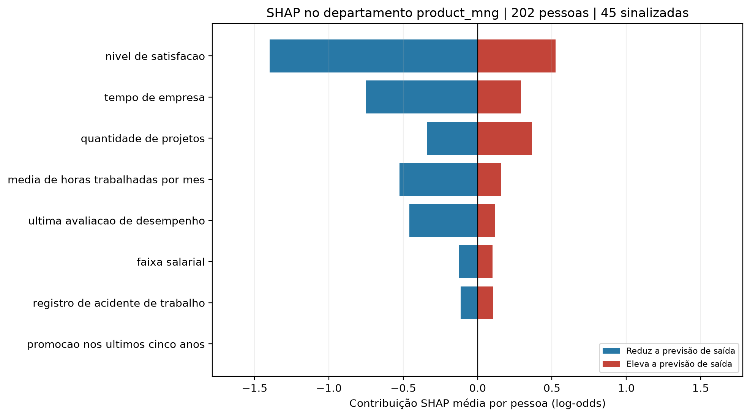 | Gestão de produtos  202 pessoas; 45 sinalizadas (22,28%).  Diferencial: última avaliação, horas trabalhadas/mês.  Orientação: Revisar carga horaria, horas extras, prazos e dimensionamento da equipe.  SHAP em log-odds; vermelho eleva, azul reduz a previsão. Não demonstra causalidade.

ANEXO · GRÁFICOS POR DEPARTAMENTO
A7. SHAP · Suporte
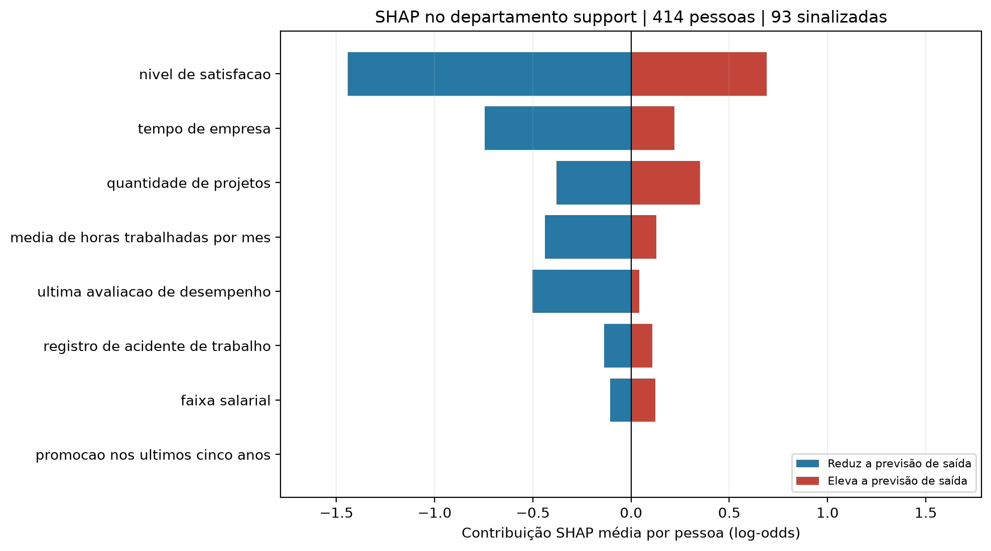 | Suporte  414 pessoas; 93 sinalizadas (22,46%).  Diferencial: quantidade de projetos, última avaliação.  Orientação: Avaliar quantidade de projetos, prioridades e distribuicao das atividades.  SHAP em log-odds; vermelho eleva, azul reduz a previsão. Não demonstra causalidade.

ANEXO · GRÁFICOS POR DEPARTAMENTO
A8. SHAP · Equipe técnica
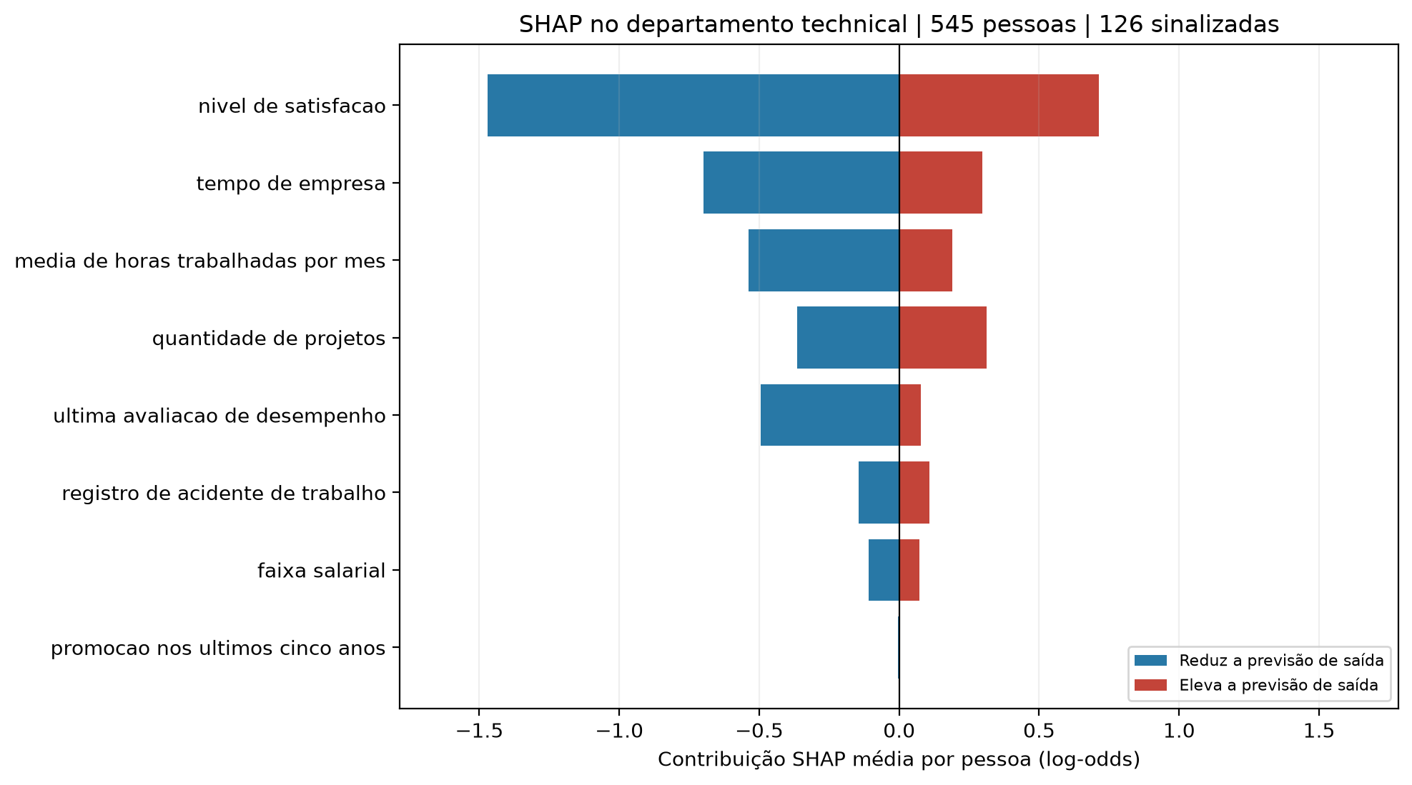 | Equipe técnica  545 pessoas; 126 sinalizadas (23,12%).  Diferencial: horas trabalhadas/mês, última avaliação.  Resumo por regras; a frase da LLM não foi aceita.  SHAP em log-odds; vermelho eleva, azul reduz a previsão. Não demonstra causalidade.

